Отчёт по лабораторной работе 5
  - Простые сети в GNS3. Анализ трафика
Седохин Даниил Алексеевич
Содержание

1. Цель работы
Построение простейших моделей сети на базе коммутатора и маршрутизаторов FRR и VyOS в GNS3, анализ трафика посредством Wireshark.

2. Задание
- Построить в GNS3 топологию сети, состоящей из коммутатора Ethernet и двух оконечных устройств (персональных компьютеров).
- Задать оконечным устройствам IP-адреса в сети 192.168.1.0/24. Проверить связь.

3. Выполнение лабораторной работы
Запустим GNS3 VM и GNS3 и воспроизведем топологию сети. (рис. 1).
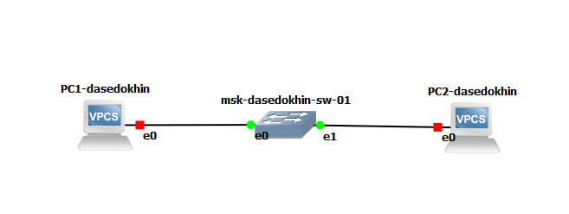
Рисунок 1: Воспроизведение топологии сети
Теперь зададим IP-адреса для устройств PC1 и PC2 (рис. 2).
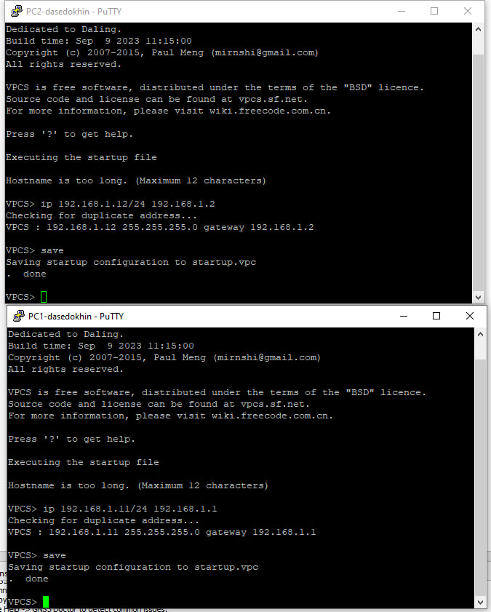
Рисунок 2: Задание IP адресов для устройств PC1 и PC2
Проверим работоспособность соединения между PC-1 и PC-2 с помощью команды ping. (рис. 3).
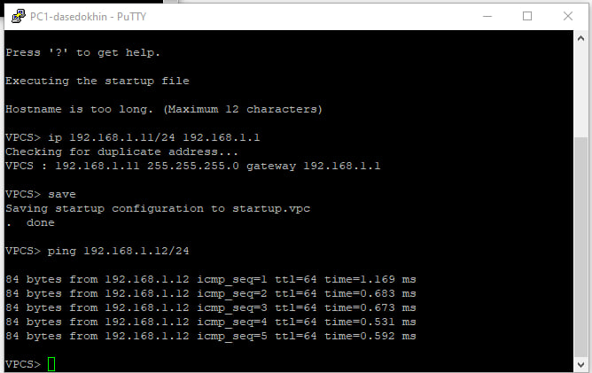
Рисунок 3: Проверка работоспособности соединения между устройствами
Запустим захват трафика на соединении между PC1 и коммутатором и запустим все узлы в проекте. (рис. 4).
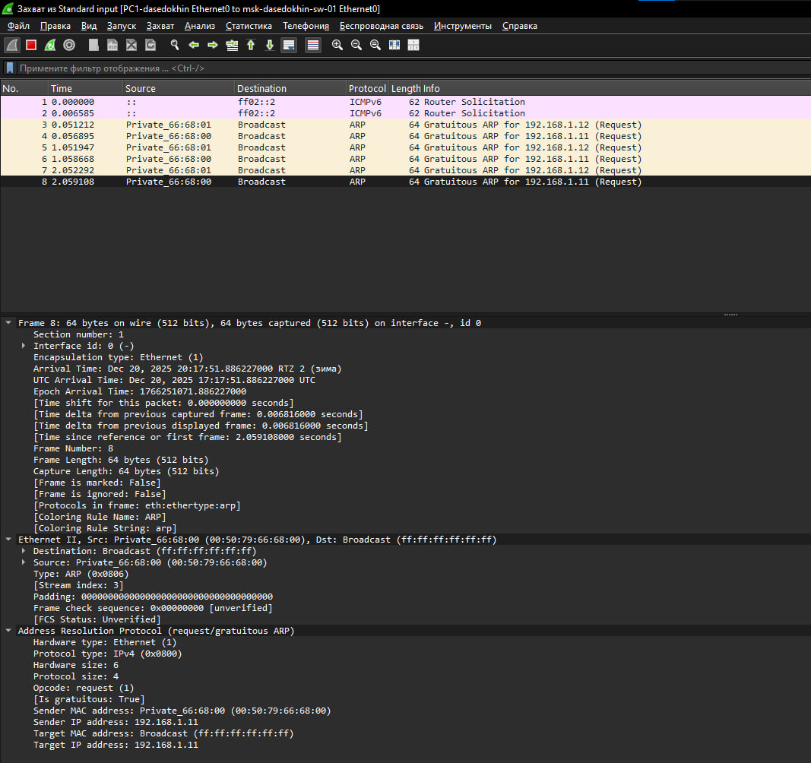
Рисунок 4: Запуск захвата трафика и запуск узлов соединения
В терминале PC-2 посмотрим информацию по опциям команды ping, введя
ping /? (рис. 5).
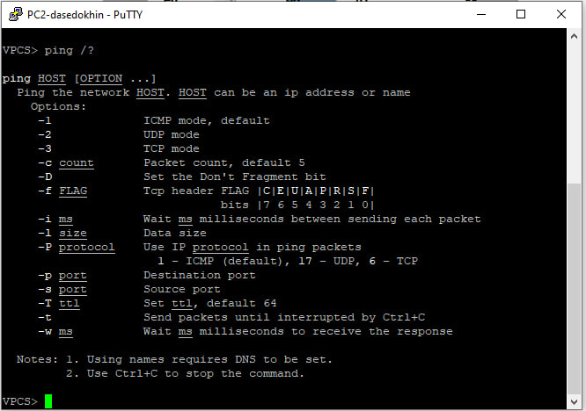
Рисунок 5: Ввод команды ping /?
Затем сделаем один эхо-запрос в ICMP-моде к узлу PC-1 (рис. 6).
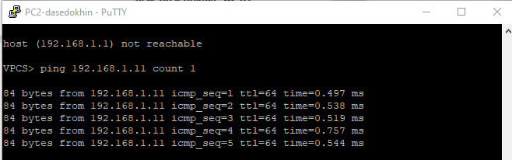
Рисунок 6: Запрос в ICMP моде к узлу PC1
Просмотр пакетов ICMP (рис. 7).
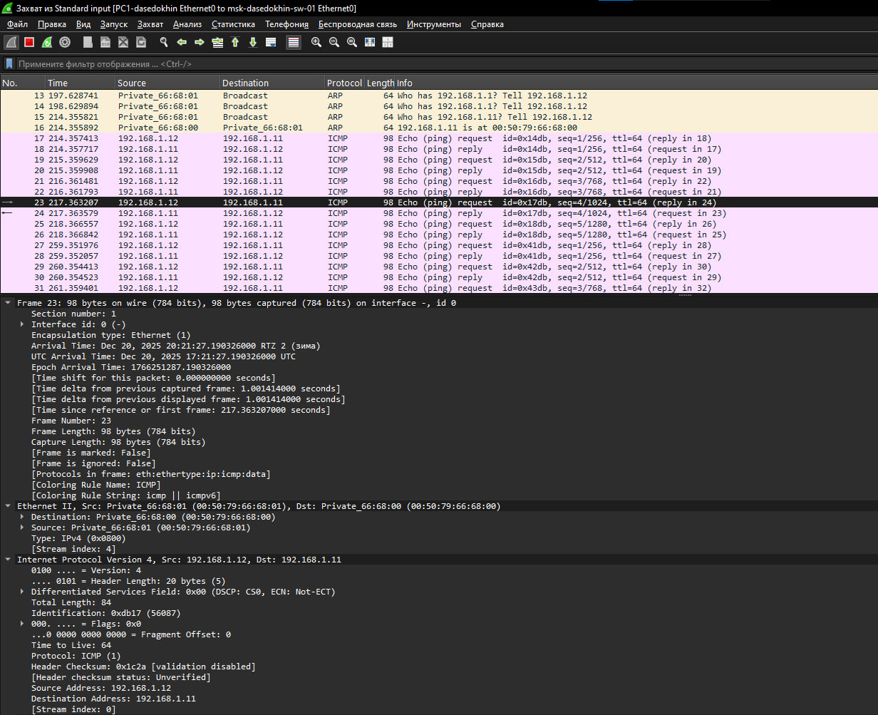
Рисунок 7: Просмотр пакетов ICMP
Теперь сделаем запросы в UDP моде и в TCP моде к узлу PC1. (рис. 8).
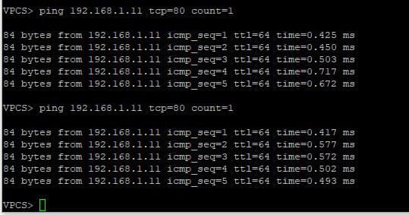
Рисунок 8: Запросы в UDP и TCP модах к узлу PC1
Воспроизведем новую топологию сети в новом проекте (рис. 9).
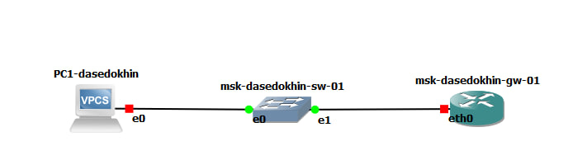
Рисунок 9: Воспроизведение топологии сети
Включим захват трафика на соединении между коммутатором и маршрутизатором. (рис. 10).
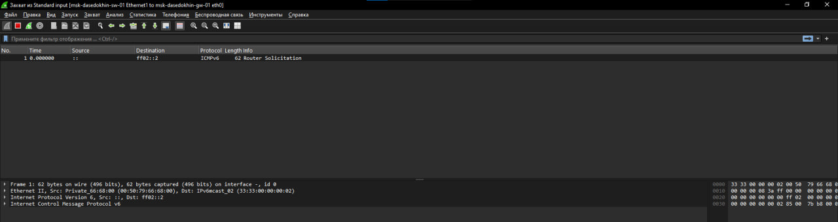
Рисунок 10: Включение захвата трафика между коммутатором и маршрутизатором
Запустим все узлы и настроим IP-адресацию для интерфейса узла PC1:
ip 192.168.1.10/24 192.168.1.1
save
show ip (рис. 11).
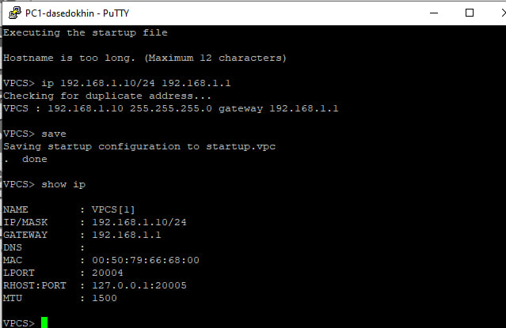
Рисунок 11: Запуск узлов и настройка IP адресации для интерфейсов
Настроим IP-адресацию для интерфейса локальной сети маршрутизатора:
Router# configure terminal
Router(config)# hostname msk-user-gw-01
msk-user-gw-01(config)# exit
msk-user-gw-01# write memory
msk-user-gw-01# configure terminal
msk-user-gw-01(config)# interface eth0
msk-user-gw-01(config-if)# ip address 192.168.1.1/24
msk-user-gw-01(config-if)# no shutdown
msk-user-gw-01(config-if)# exit
msk-user-gw-01(config)# exit
msk-user-gw-01# write memory (рис. 12).
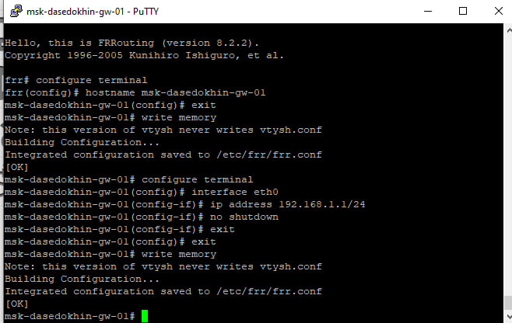
Рисунок 12: Настройка IP адресации для интерфейса
Проверим конфигурацию маршрутизатора и настройки IP-адресации:
msk-user-gw-01# show running-config
msk-user-gw-01# show interface brief (рис. 13).
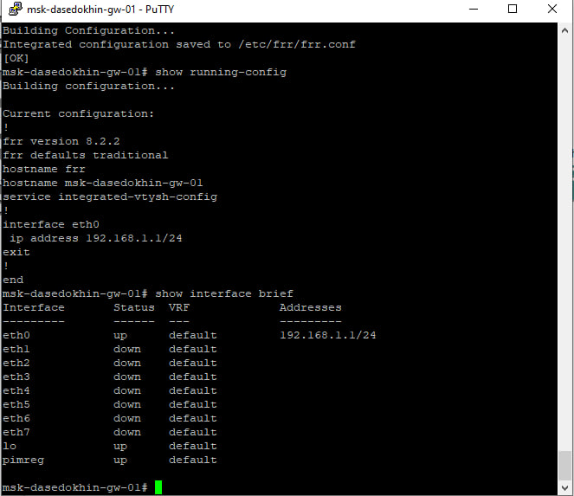
Рисунок 13: Проверка конфигурации маршрутизатора и настройки IP адресации
Проверим подключение. Узел PC1 должен успешно отправлять эхо-запросы на адрес маршрутизатора 192.168.1.1. (рис. 14).
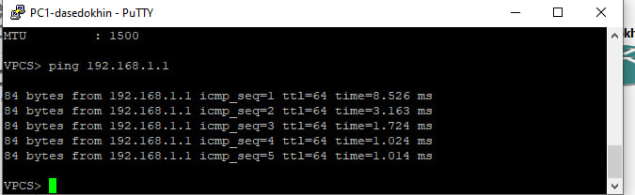
Рисунок 14: Проверка подключения
В окне Wireshark проанализируем полученную информацию (рис. 15).
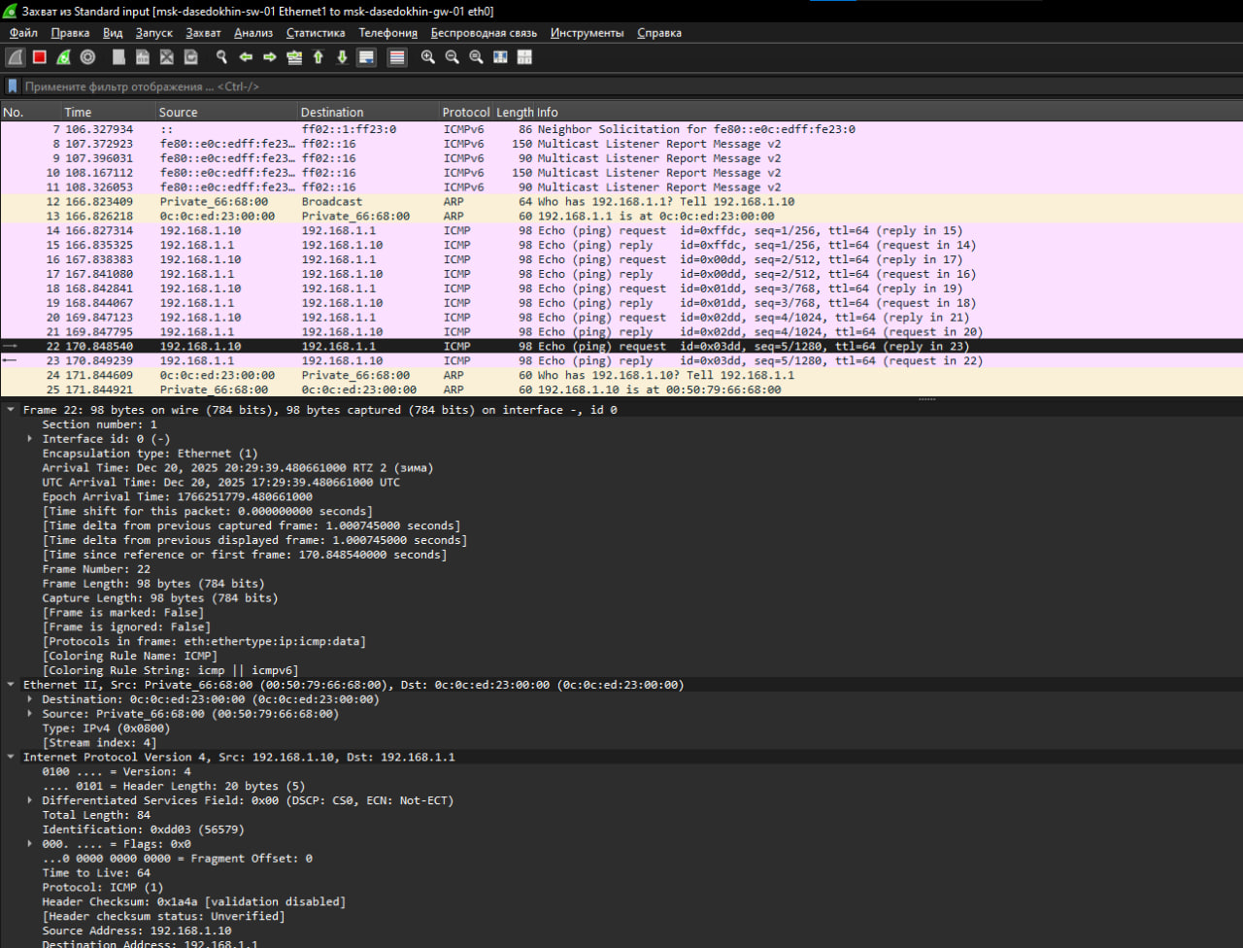
Рисунок 15: Анализ пакетов
Создадим новый проект и воспроизведем топлогию сети. (рис. 16).
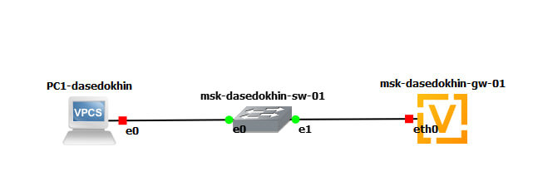
Рисунок 16: Воспроизведение топологии сети
Настроим IP-адресацию для интерфейса узла PC1:
ip 192.168.1.10/24 192.168.1.1
save
show ip (рис. 17).
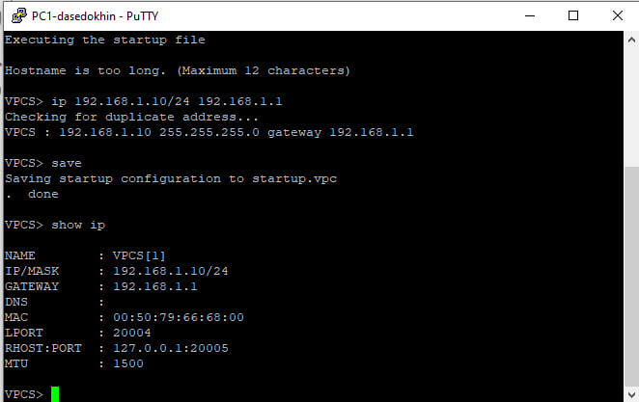
Рисунок 17: Настройка IP адресации для интерфейса узла PC1
Настроим маршрутизатор VyOS:
– После загрузки введем логин vyos и пароль vyos:
vyos login: vyos
Password:
В рабочем режиме в командной строке отображается символ $.
– Установим систему на диск:
vyos@vyos:~$ install image (рис. 18).
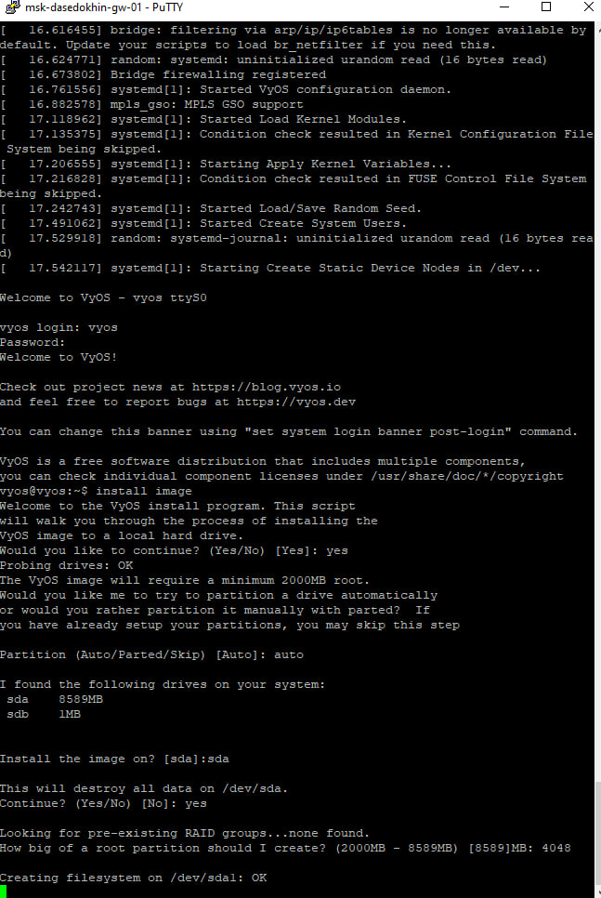
Рисунок 18: Установка системы на диск
Перейдем в режим конфигурирования:
vyos@vyos$ configure
vyos@vyos#
– Изменим имя устройства
vyos@vyos#set system host-name msk-user-gw-01
Изменения в имени устройства вступят в силу после применения и сохранения конфигурации и перезапуска устройства.
– Зададим IP-адрес на интерфейсе eth0:
vyos@vyos# set interfaces ethernet eth0 address 192.168.1.1/24
– Посмотрим внесённые в конфигурацию изменения:
vyos@vyos# compare
– Применим изменения в конфигурации и сохраним саму конфигурацию:
vyos@vyos# commit
vyos@vyos# save
– Посмотрим информацию об интерфейсах маршрутизатора:
vyos@vyos# show interfaces
– Выйдем из режима конфигурирования:
vyos@vyos# exit
vyos@vyos$ (рис. 19).
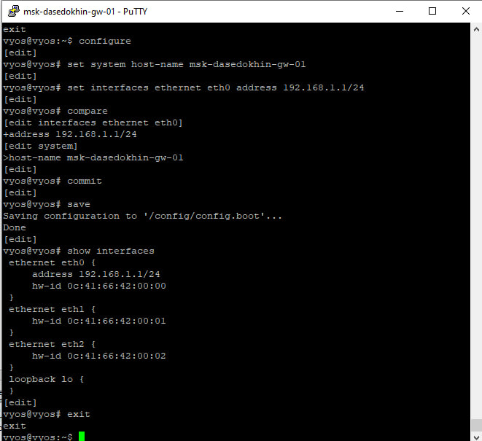
Рисунок 19: Настройка маршрутизатора
Проверим подключение. Узел PC1 должен успешно отправлять эхо-запросы на адрес маршрутизатора 192.168.1.1 (рис. 20).
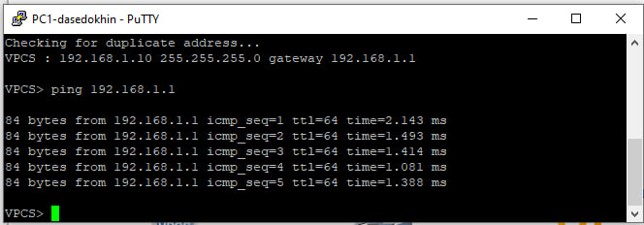
Рисунок 20: Проверка подключения
Анализ пакетов. (рис. 21).
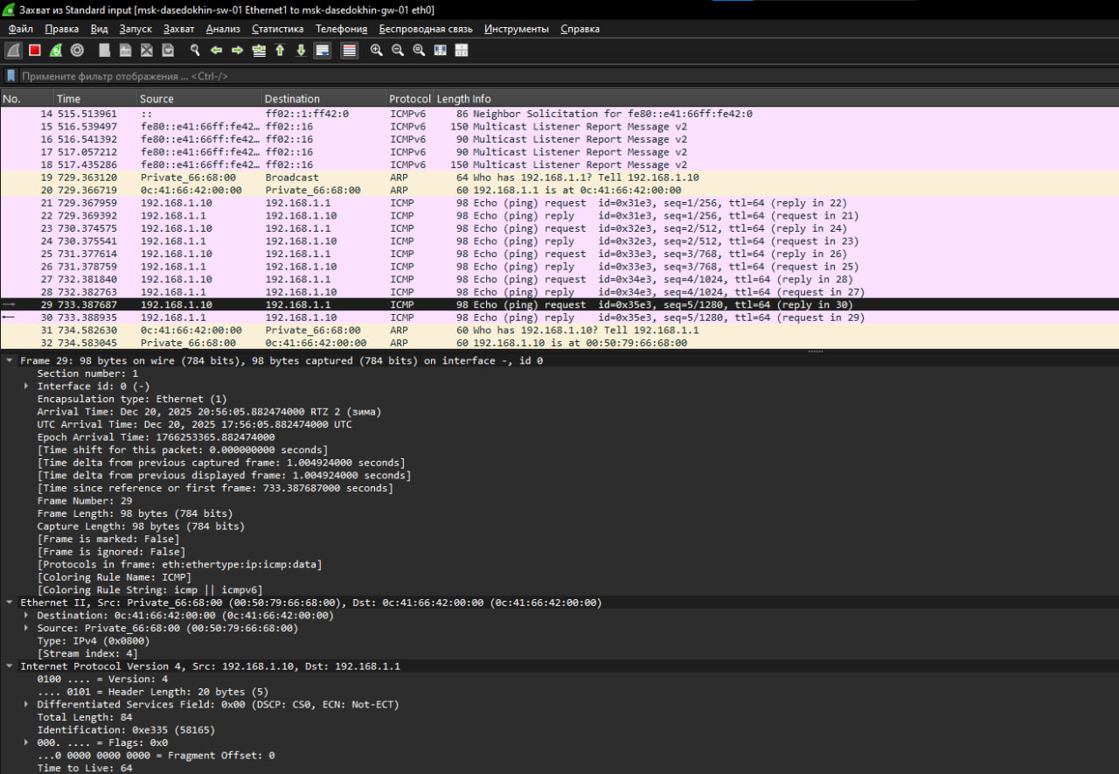
Рисунок 21: Анализ пакетов

4. Выводы
Я построил простейшие моделей сети на базе коммутатора и маршрутизаторов FRR и VyOS в GNS3, проанализировал трафик посредством Wireshark.

